Денис Олександрович Скринник, педагог-організатор
Черкаської спеціалізованої школи І-ІІІ ступенів №13
Черкаської міської ради Черкаської області

Формування національної самоідентичності учнівської молоді
(досвід роботи педагога-організатора)

Анотація
У роботі досліджується роль педагога-організатора у формування національної самоідентичності учнівської молоді в умовах сучасного освітнього простору.
На основі власного досвіду роботи, автор пропонує низку практичних рекомендацій щодо організації виховної роботи з учнями, спрямованої на формування патріотизму, громадянської відповідальності. Описано конкретні форми та методи роботи, які можуть бути використані педагогами-організаторами у своїй діяльності.

Національна самоідентичність учнів – це процес усвідомлення своєї приналежності до певної нації, відчуття єдності зі своїм народом, його культурою, історією, мовою, традиціями та цінностями.
У сучасному світі питання національної самоідентичності набуває особливої актуальності, особливо для молодого покоління. В умовах глобалізації та інформаційного суспільства, важливо зберігати та зміцнювати свою національну ідентичність, адже саме вона є фундаментом для формування особистості, її ціннісних орієнтирів та громадянської позиції.
Педагог-організатор відіграє важливу роль у формуванні національної самоідентичності учнівської молоді. Він організовує та проводить різноманітні заходи, спрямовані на виховання патріотизму, любові до Батьківщини, поваги до національної культури та традицій.
Напрями роботи педагога-організатора:
* Організація та проведення заходів, присвячених національним святам та історичним подіям.
* Проведення тематичних тижнів, конкурсів, вікторин, спрямованих на поглиблення знань учнів про історію, культуру та традиції свого народу.
* Залучення учнів до участі у волонтерських проєктах, спрямованих на допомогу військовим, людям похилого віку, дітям-сиротам, тваринам тощо.
* Організація екскурсій до музеїв, історичних місць, пам'ятників культури.
* Співпраця з громадськими організаціями, діяльність яких спрямована на національно-патріотичне виховання молоді.
Важливим аспектом формування національної самоідентичності під час війни є участь учнів у патріотичних заходах, таких як:
* Відвідування благодійних організацій, де учні мають можливість допомагати тим, хто потребує допомоги, відчути свою причетність до вирішення соціальних проблем.
* Плетіння маскувальних сіток для військовослужбовців, які знаходяться в зоні бойових дій, що сприяє формуванню почуття солідарності та підтримки захисників України.
* Збір корму для тварин, які перебувають у прифронтових зонах, що виховує у дітей милосердя та відповідальність за живих істот.
* Організація та створення відео-робіт, флешмобів, челенджів тощо, спрямованих на розвиток патріотизму та самоідентичності.
Завдяки роботі педагога-організатора, учні мають можливість:
* Поглибити свої знання про історію, культуру та традиції свого народу.
* Відчути свою приналежність до української нації.
* Виховати в собі почуття патріотизму, громадянської відповідальності та поваги до своєї країни.
* Навчитися толерантності, взаєморозуміння та поваги до людей різного віку.
Школа відіграє ключову роль у формуванні національної самоідентичності учнів, сприяючи розвитку їх патріотичних почуттів та громадянської свідомості.[1]
Плетіння маскувальних сіток
Учні нашої школи завжди активно долучаються до волонтерських ініціатив, адже розуміють, що допомога нашим захисникам – це внесок у спільну перемогу. Одним із таких заходів став похід до волонтерського осередку "Січ", де діти мали змогу власноруч долучитися до плетіння маскувальних сіток.
Учні різних вікових категорій зібралися разом, щоб зробити свій внесок у підтримку наших військових. Під керівництвом досвідчених волонтерів, діти навчилися плести маскувальні сітки, які так необхідні на фронті для маскування техніки та особового складу. Працюючи разом, вони відчули себе частиною єдиного цілого, об'єднаного спільною метою – допомогти своїй країні. Цей похід став не лише можливістю зробити добру справу, але й чудовим уроком патріотизму та громадянської відповідальності для молодого покоління.
Школа відіграє ключову роль у формуванні національної самосвідомості учнів. Через навчальні предмети, виховні заходи та спілкування з однолітками учні усвідомлюють свою приналежність до певної нації, її культури та історії.[1]
Ярмарки
У школі протягом навчального року відбувається кілька благодійних ярмарків, метою яких є збір коштів на підтримку української армії. Ці ярмарки стали доброю традицією та важливою частиною шкільного життя, адже вони не тільки допомагають забезпечити наших захисників необхідним, але й сприяють патріотичному вихованню учнів.
Організація ярмарків – це спільна справа учнів, батьків та педагогів. Діти власноруч виготовляють різноманітні вироби: випічку, сувеніри, прикраси, малюнки та багато іншого. Батьки активно допомагають з матеріалами та ідеями, а вчителі координують процес та створюють атмосферу свята.
На ярмарках панує жвава та радісна атмосфера. Учні з гордістю продають свої вироби, розповідаючи про те, як вони їх створювали. Батьки та гості школи охоче купують ці маленькі шедеври, адже знають, що кожна гривня піде на добру справу.
Зібрані кошти передаються волонтерським організаціям або безпосередньо військовим, які знаходяться на передовій. Завдяки цим ярмаркам, учні мають змогу відчути свою причетність до допомоги армії та зробити свій внесок у перемогу України.
Окрім збору коштів, благодійні ярмарки мають велике значення для формування патріотичної свідомості учнів. Діти вчаться цінувати свою країну, допомагати ближнім та відчувати себе частиною єдиного народу, який бореться за свою свободу та незалежність.
Формування національної самоідентичності учнів є важливим завданням сучасної освіти, спрямованим на виховання свідомих громадян своєї країни.[2]
Відеоконкурс
Учні нашої школи завжди прагнуть виявити свої таланти та вміння, тому участь у міському відеоконкурсі "Gleding_Cherkasy" стала для них чудовою нагодою продемонструвати свою креативність та знання англійської мови. Конкурс був присвячений темі протидії булінгу та підтримки взаєморозуміння та поваги між учнями різних вікових категорій.
Під керівництвом педагога-організатора, команда учнів ретельно підійшла до створення свого відеоролика. Разом вони розробили сценарій, який був спрямований насамперед на демонстрацію взаєморозуміння та поваги між учнями різного віку. Учні хотіли показати, що в їхній школі булінг практично відсутній, а діти різних вікових категорій вміють знаходити спільну мову та підтримувати один одного. Зйомки проходили в різних локаціях школи, а учні не тільки виступили в ролі акторів, але й взяли участь у монтажі та озвученні відео. Педагог-організатор допомагав учням з організацією зйомок, надавав поради щодо технічної сторони питання та підтримував їхні ідеї.
Головним завданням було не тільки якісно зняти відео, але й передати важливе повідомлення англійською мовою. Учні старанно працювали над вимовою та граматикою, щоб їхнє відео було зрозумілим та емоційно забарвленим. Педагог-організатор допомагав учням з перекладом та адаптацією тексту, а також слідкував за правильністю вимови.
Результат перевершив всі очікування! Відеоролик учнів нашої школи отримав високу оцінку журі та посів перше місце в номінації "Відео англійською мовою". Ця перемога стала не тільки визнанням таланту та наполегливості учнів, але й підтвердженням високого рівня викладання англійської мови в нашій школі та ефективної роботи педагога-організатора.
Участь у відеоконкурсі "Gleding_Cherkasy" стала для учнів незабутнім досвідом. Вони не тільки навчилися працювати в команді та створювати якісний відеопродукт, але й зрозуміли важливість толерантності, взаєморозуміння та поваги між людьми. Ця перемога надихнула їх на нові звершення та підтвердила, що вони здатні досягати успіху завдяки своїм знанням та наполегливій праці, а також завдяки підтримці та допомозі педагога-організатора.
Формування національної самоідентичності учнів є важливим завданням не тільки школи, але й сім'ї, громади та держави, оскільки воно сприяє консолідації суспільства та зміцненню національної єдності.[3]
Ланцюг єдності
День Соборності України – це свято єднання, і учні нашої школи вирішили відзначити його особливо, створивши живий "Ланцюг єдності". Цей захід став символом єдності та незламності українського народу, адже саме в єдності наша сила.
Учні різних класів, разом зі своїми вчителями, вийшли на шкільне подвір'я. Замість вишиванок, діти тримали в руках великі та маленькі прапори України, що створювало яскраву та патріотичну атмосферу. За сигналом педагога-організатора, діти почали об'єднуватися в ланцюг, міцно тримаючись за руки. Ланцюг єдності охопив усю школу, обвивши її навколо, немов оберіг.
Учасники заходу відчували себе частиною єдиного цілого, їхні серця були сповнені гордістю за свою країну та свій народ. В очах дітей сяяли радість та почуття єднання. Учні зрозуміли, що тільки разом ми можемо подолати будь-які труднощі та побудувати сильну та незалежну Україну.
Цей захід став не тільки чудовим способом відзначити День Соборності, але й важливим уроком патріотизму та громадянської відповідальності для молодого покоління. Він нагадав усім нам, що єдність – це наша сила, і тільки разом ми можемо збудувати щасливе майбутнє для нашої країни.
Висновок
Національна самоідентичність - це усвідомлення особистістю своєї приналежності до певної нації, народу, відчуття єдності зі своєю культурною спадщиною, мовою, традиціями та цінностями. Формування національної самоідентичності в сучасних умовах та реаліях є важливим завданням сучасної освіти, адже саме воно сприяє вихованню патріотизму, громадянської відповідальності та поваги до своєї країни та її народу. Педагог-організатор відіграє ключову роль у цьому процесі, організовуючи та проводячи різноманітні заходи, спрямовані на виховання патріотизму, любові до Батьківщини, поваги до національної культури та традицій.

Список використаних джерел
1. Сидоренко, С.С. Роль школи у формуванні національної самоідентичності учнів // Збірник наукових праць "Національна самоідентичність і виклики сучасності". - Харків: ХНУ імені В.Н. Каразіна, 2021. - С. 78-85.
2. Олександрова, О.О. Національна самоідентичність і сучасна освіта // Педагогіка. - 2020. - № 1. - С. 5-11.
3. Волкова, В.В. Педагогічні умови формування національної самоідентичності учнів // Вісник педагогічних наук. - 2019. - № 2. - С. 67-74.

Відеогалерея
- https://www.instagram.com/reel/DFLVSkSIhTY/?igsh=MTd6MnA3bGp2NzcxZw==
- https://www.instagram.com/reel/DC9yjXeoeLF/?igsh=MTZoNDZnajltZG93ZQ==
- https://vm.tiktok.com/ZMkgPnRuW/
- https://vm.tiktok.com/ZMkgPnps9/

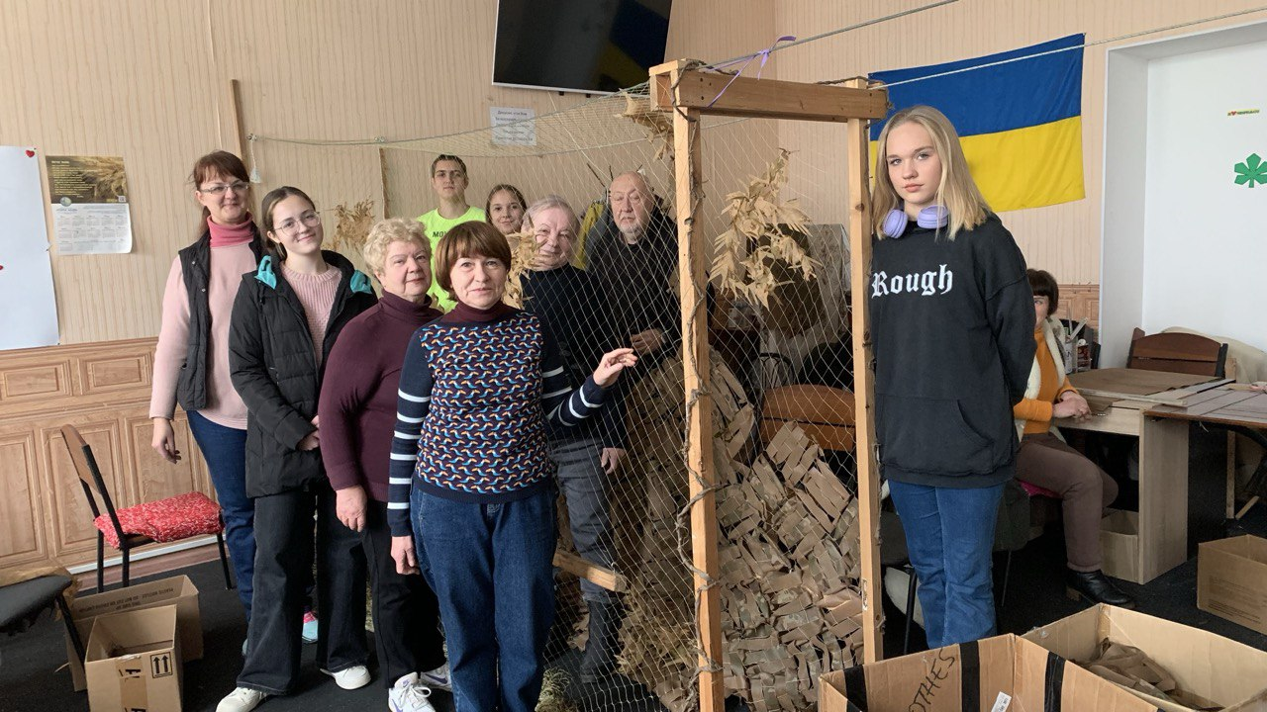
Фотогалерея
